1.Проблемы получения качественной стали. Причины возникновения поверхностных и подповерхностных трещин в литой заготовке. Борьба с дефектами литой заготовки.
1. Равномерное /неравномерное распределение карбонитридов, других легирующих элементов.
2.Смещение роликов рольганга
3.Самое опасное место с точки зрения трещинообразования - внутри боковой кромки
4.Самое слабое место в Ме - границы зерен, с них начинаются трещины.

Внутренние трещины по сечению непрерывнолитой заготовки представляют собой надрывы,
располагающиеся по межосным пространствам кристаллической структуры, обогащенной ликватами.
Это трещины кристаллизационные и образуются на границе твердой и жидкой фаз в интервале температур
,при которых металл имеет минимальную пластичность и прочность. Трещины могут располагаться
в несколько рядов по сечению заготовки. Одна из причин образования таких трещин
– высокие термические напряжения вследствие неудовлетворительного режима охлаждения.
Так, трещины по сечению могут возникать из-за повышенной скорости разливки металла или чрезмерном
отводе тепла в некоторых секциях ЗВО. При интенсивном вторичном охлаждении затвердевающие
наружные слои слитка препятствуют усадке внутренних, в которых развиваются внутренние напряжения.
Продольные поверхностные трещины представляют собой нарушения сплошности в виде разрывов металла. Образование трещин в непрерывнолитом слитке связано с внутренними напряжениями, возникающими в процессе его формирования, и обусловлено пониженной прочностью и пластичностью в различных температурных интервалах.
Поверхностные продольные трещины, связанные с искажением профиля слитка, являются результатом повышенной ромбичности заготовок, ужимин на поверхности или выпучивания граней НЛЗ. Трещины данного вида распространяются изнутри заготовки вдоль диагонали между тупыми углами . Обычно такая трещина сворачивает в сторону от диагонали непосредственно перед углом и появляется на поверхности около угла, где корка слитка наиболее тонкая.
Этот дефект заготовки при его грубом развитии может привести к прорыву металла при нахождении слитка в ЗВО.
Продольные трещины, не связанные с искажением профиля непрерывнолитой заготовки, могут иметь вид от коротких нитевидных (иногда не видимых без зачистки поверхности) до грубых со значительной шириной раскрытия. Такие трещины могут располагаться непосредственно по углам, а также на некотором смещении от углов или по граням заготовок (рисунок 4.8).
На образование продольных трещин определенное влияние оказывает величина углового радиуса (сопряжения) гильз кристаллизаторов. Считается, что при угловом радиусе гильз выше оптимального на заготовках могут появляться трещины по вершинам углов, при пониженном угловом радиусе – околоугловые трещины.
Поперечные поверхностные трещины располагаются по углам или граням непрерывнолитой заготовки в поперечном направлении, то есть, перпендикулярно направлению разливки металла. Поперечные трещины могут располагаться посередине граней, а также в углах заготовки.
Основными причинами возникновения поперечных трещин являются избыточная конусность или деформация рабочей поверхности кристаллизатора, недостаточное количество смазки или ШОС в кристаллизаторе, отклонения в центровке кристаллизатора относительно технологической оси ручья, отклонения при возвратно-поступательном движении кристаллизатора от рабочей траектории и т.п. Все это вызывает увеличение сил трения между слитком и рабочей поверхностью кристаллизатора.
Одним из основных факторов, определяющих возможность образования поперечных трещин на поверхности заготовок, является настройка режима качания кристаллизатора.
Отклонения в работе механизма качания (люфты, биения), могут привести к изменению параметров, влияющих на формирование твердой корочки, стать причиной ее подвисания в кристаллизаторе или разрыва сплошности оболочки. При образовании поперечных трещин в кристаллизаторе возможно образование наплывов металла, что значительно ухудшает качество поверхности непрерывнолитой заготовки и требует ее зачистки.
Еще одной причиной образования поперечных трещин может явиться операция разгиба заготовки в случае, если она переохлаждена ниже области горячей пластической деформации.
Мероприятия по предотвращению дефекта:
1. Подготовка металла к разливке в соответствии с инструкцией по выплавке и внепечной обработке со строгим соблюдением ограничений по содержанию вредных примесей, режимов раскисления и подачей металла на УНРС с заданной температурой в стальковше.
2. Тщательный контроль положения стакана при установке промковша в рабочем положении, корректировка, при необходимости, во время разливки. Использование ШОС заданного состава для данной группы марок стали. Разливка с заданной скоростью, с учетом температуры металла. Правильная установка расходов воды в ЗВО и систематический контроль за работой орошающих устройств.
3. Замена кристаллизатора при возникновении прямых, ориентированных в одном положении, продольных трещин. Контроль после серии плавок соосности кристаллизатора и 1-ой секции опорных устройств ЗВО. Проверка и устранение перекосов в качании кристаллизаторов.
Предупреждение: Соблюдение температуры и корости разливши (разливать не горячо и не быстро).
Соблюдение требований охлаждения, а также подогрев холодных изложниц.
Отбраковка дефектных изложниц, центральное заполнение изложниц.
Примечание. Продольные трещины наблюдаются особенно часто у среднеуглеродистых и низколегированных сталей. Часто обнаруживаются лишь после обдирки поверхности слитка.
В большинстве случаев слитки с продольными трещинами идут в скрап. У кипящей стали продольные трещины встречаются реже, так как благодаря кипению в изложнице создаются более благоприятные термические условия (для затвердевания).
Борьба с дефектами:
1)увеличение толщины разливаемого металла
Повышение качества за счёт увеличения обжатий при прокатке и измельчение размера зерна аустенита. Считается, что при больших деформациях при горячей прокатке возможно залечивание дефектов.
Выравниваются неоднородности. Измельчается зерно ->увеличивается протяженность границ ->примесные элементы, дефекты рассасываются по всей поверхности границ. Проходит статическая и динамическая рекристаллизация
2)равномерное охлаждение заготовки
2.Совмещенные процессы литья и прокатки. Достоинства и недостатки.
При литье слябов постоянных размеров и разной ширине готовых листов необходимы редуцирующие устройства, с помощью которых слябы могли бы подвергаться обжатию по ширине до необходимых размеров. Для редуцирования (обжатия по ширине) слябов и их обжатия по толщине могут быть применены редуцирующие клети с вертикальными и горизонтальными валками, которые устанавливают за машинами непрерывного литья заготовок.
Примененная технология, по сравнению с многоступенчатой традиционной технологией, дает возможность сократить технологический цикл и снизить расход энергии на подогрев металла.
Одним из методов решения проблемы совмещения процессов литья и прокатки является использование станов периодической прокатки, дающих возможность вводить в зону деформации заготовки с пониженной скоростью и обеспечивающих высокую степень обжатия за один проход. Однако при прокатке на таких станах не обеспечивается оптимального распределения деформаций, что в ряде случаев приводит к возникновению дефектов прокатываемого материала.
Совмещение литья и прокатки в одной технологической линии предполагалось как необходимый последующий шаг при разработке способа литья в роторные кристаллизаторы, позволяющие вести процесс с высокими скоростями. Начало современной эпохи этих машин связано с агрегатом для производства алюминиевой катанки, состоящей из роторной литейной машины и непрерывного прокатного стана.

Схема технологического процесса изготовления рулонного проката в условиях ЛПК ОАО «ОМК-Сталь»
После окончания внепечной обработки жидкий металл разливается в сталеразливочный ковш, затем через промежуточный ковш попадает в кристаллизатор машины непрерывного литья заготовок (МНЛЗ) криволинейного типа, в котором происходит затвердевание слитка толщиной 90-70 мм. Для уменьшения осевой сегрегационной неоднородности в слябе перед окончательным затвердеванием металла осуществляется «мягкое» обжатие отливки. Затем производится порезка отливки на слябы.
После МНЛЗ сляб перемещается в туннельную печь роликового типа, где происходит процесс нагрева для выравнивания температуры по сечению литой заготовки перед прокаткой на непрерывном широкополосном стане. Температура нагрева варьируется от 1050 до 1170℃. Общая протяженность печи 200 метров.
Производственный цикл на заводе Crawfordsville, Indiana, технические характеристики агрегата Castrip LLC
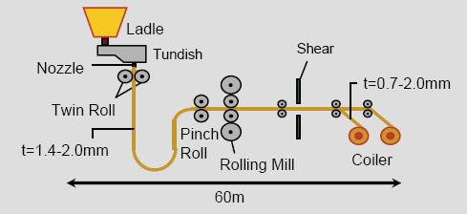
(к рисунку) Жидкая сталь доставляется в ковшах автотранспортом на участок Castrip из электросталеплавильного цеха завода Nucor в 105- т ковшах. На установке Castrip производят низкоуглеродистые стали, раскисляемые Mn и Si. Участок внепечной обработки стали Castrip включает в себя вакуумный дегазатор (VTD) и агрегат ковш- печь (LMF). Контроль содержания растворимых газов, в частности водорода и азота очень важен, так как их высокое содержание может значительно снизить степень теплоотвода, что отрицательно сказывается на литейных свойствах разливаемой стали. Последующая обработка стали в установке LMF обеспечивает оптимальный химический состав стали и температуру ее разливки. После обработки стали на установке LMF ковш подается на разливку. Жидкая сталь из ковша подается в промежуточный ковш, а затем в промежуточное устройство меньшего размера, откуда перетекает в кристаллизатор через специальные сопла (core nozzles), расположенные между разливочными валками. Из разливочных валков образующаяся полоса подается в камеру с контролируемой атмосферой («горячая камера»), что позволяет снизить вероятность образования окалины. Затем полоса подается в тянущие валки, контролирующие заданное направление, которые в комбинации с тянущими валками, установленными после зоны охлаждения, обеспечивают требуемое натяжение полосы во время прокатки. Установленная в линии одна клеть горячей прокатки может обеспечить обжатие до 50%. После обжатия полоса проходит зону водяного охлаждения, обрезается ножницами и сматывается в рулоны на одной из двух моталок.

3.Проблемы управления свойствами сталей и сплавов. Взаимосвязь структуры и свойств сталей и сплавов.
Рост зерна, деформационное упрочнение, возврат, рекристаллизация(во время обработки давлением-статическая;динамическая-между деформациями)
Примеры влияния структуры на свойства:
Разнонадное зерно крайне негативно отражается на свойствах.
Равномерное и крупное зерно-снижает прочностные характеристики, но увеличивает пластичность металла
Места тройных стыков в структуре-концентраторы напряжений, высока вероятность образования дефектов
Некоторые легирующие элементы тормозят нежелательный рост зерна
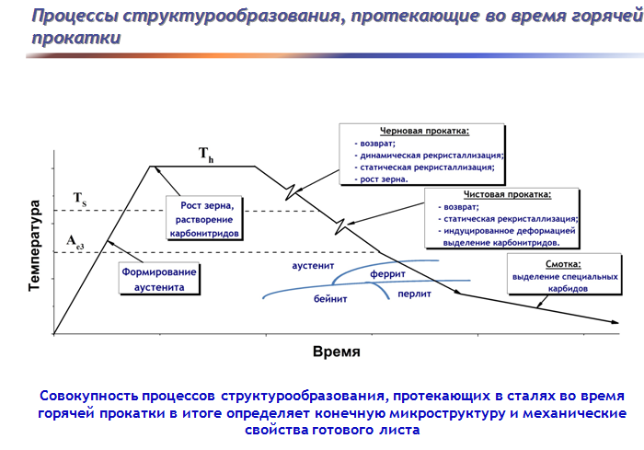

4. Методы термомеханической обработки для получения нано- и сверхмелкозернистой структуры.

Получение УМЗ и наноструктур методами интенсивной пластической деформации (ИПД)
Измельчение зерен происходит путем фрагментации исходного зерна, разворотов фрагментов и формирования между ними новых большеугловых границ.
σ_{i} + σ_{упр} = $\frac{γ_{s}^{'}}{a_{гр}}$,
где σ_{i} – интенсивность напряжений, σ_{упр} – деформационное упрочнение, γ’_{s} – энергия новой границы, а_{гр} – расстояние между атомами через границу.
Недостатки методов ИПД: высокая энергоемкость и стоимость процесса, необходимость в новом оборудовании и оснастке, ограничения по размеру и форме заготовок, невозможность получения длинномерных изделий.
Способы:
- Равноканальное угловое прессование (РКУП)
- РКУП-конформ
- Аккумулятивная» прокатка
- Деформация материнской фазы, перед фазовыми превращениями контролируемая прокатка и DIFT
Особенности DIFT:
Энергия деформации, запасенная в аустените, увеличивает движущую силу превращения зарождение феррита происходит не только на границах зерен, но и на полосах сдвига в объеме зерен превращение развивается в основном за счет зарождения новых зерен феррита, а не их роста образующийся феррит пересыщен углеродом
- Деформация продуктов превращения с последующей рекристаллизацией
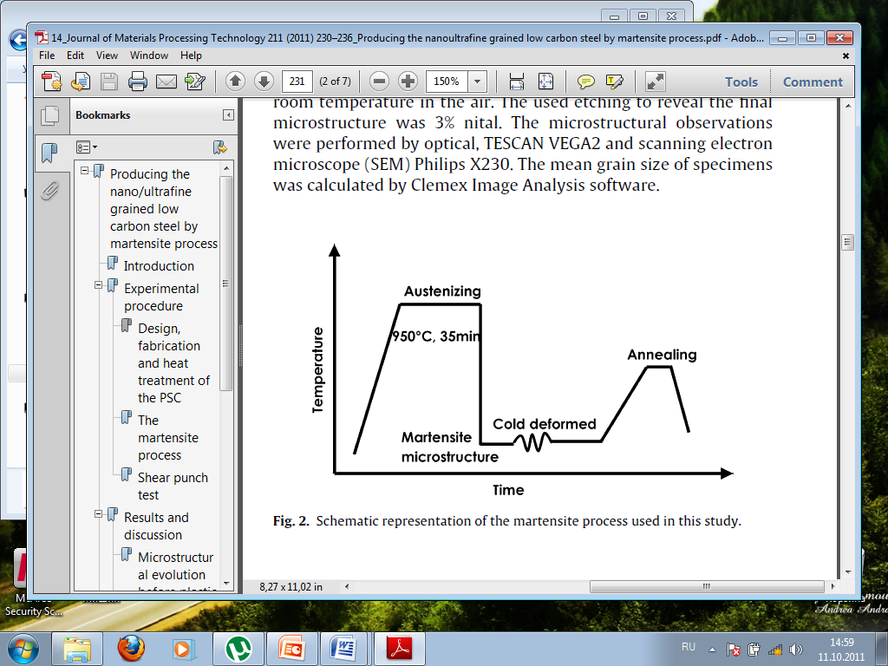

- Циклы деформаций и фазовых превращений
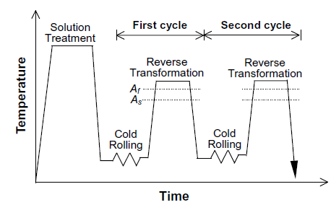
- Деформация при криогенных температурах с последующим отжигом (старением)
Методы интенсивной пластической деформации:
1.Угловое равноканальное прессование. Проблемы: невозможность упрочнения длинных изделий
2.Многоэтапная зD ковка – GLEEBLE
Недостатки методов ИПД: высокая энергоемкость и стоимость процесса, необходимость в новом оборудовании и оснастке, ограничения по размеру и форме заготовок, невозможность получения длинномерных изделий.
3. Горячая пластическая деформация(на 20ºС больше температуры фазового превращения) + фазовое превращение
4.Контролируемая прокатка+деформационное фазовое превращение. DIFT
Особенность: образование неравновесного феррита(с повышенным содержание С)

Многократная пластическая деформация в горячем и теплом состояниях позволяет изменять структуру и механические свойства сталей и сплавов в широких пределах.
Измельчение структуры металлов происходит путем формирования новых межзеренн мало- и большеугловых границ в результате перестройки дислокационных структур, активированной деформационным упрочнением и диффузионными процессами. Оптимальное сочетание температуры, контролирующей рост вновь образованных зерен и степени деформации позволяет получить требуемую структуру, обеспечивающую заданный уровень механических свойств.
Механические свойства обработанных материалов изменяются как за счет протяженности межзеренных границ при изменении размера зерна, так и за счет изменения и распределения плотности дислокаций:

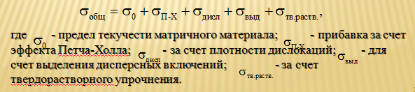
альтернативные методы получения объемных ультрамелкозернистых конструкционных материалов:
1.Принципиальные технологические схемы производства горячекатаной полосы: отливка тонкого сляба и отливка полосы
2. Деформация материнской фазы перед фазовыми превращениями
3. Ферритное превращение, индуцированное деформацией, в малоуглеродистой стали (Hao, 2010)
4. Деформация продуктов превращения с последующей рекристаллизацией
5. Наноструктурирование за счет фазовых превращений
Высокопрочная сталь с наноструктурным бейнитом (Bhadeshia, 2005)
Режим термообработки:
- аустенитизация, 950 С
- охлаждение до 200⁰ С
- выдержка – 2-5 дней

5.Древнейшая проблема материаловедения – булатные и дамасские стали. Развитие наук о металлах. Ваш взгляд на причины уникального сочетания свойств булатной стали и технологии их изготовоения.
В средние века качество стали оценивали, по таким характеристикам как излом, узор на поверхности (дамасская сталь) и режущим свойствам. Производителей металлических материалов стало интересовать влияние состава, различных воздействий на свойства,
С развитием оптики (~XVII в) начали исследовать и описывать структуру металлов. Одним из первых подобных исследований осуществил Р.Гук. С этим периодом и можно связать зарождение науки о металлах и ее использования в металлургии.
Считается, что первым человеком, применившим для исследования строения стали микроскоп является П.П. Аносов. Он впервые в мире применил микроскоп для исследования внутреннего строения стальных сплавов. Этим работы положили начало металлографии.
Начало изучению сплавов системы железо-углерод и процессов их термообработки было положено опубликованной в 1868 г. Работой Д.К. Чернова, где впервые было указано на существование у стали критических точек и дано первое представление о диаграмме железо-цементит.
Следующей вехой в изучении структуры и состава металлов и сплавов стало открытие М.Лауэ в 1912 г. явления дифракции рентгеновских лучей на кристаллах, благодаря чему «заглядывать» в структуру можно было еще «глубже» по сравнению с оптическим микроскопом.
К 1920 г. металлография стала частью уже более обширной науки, которую еще в существовавшем СССР назвали «Металловедение».

6.Физическое и математическое моделирование структурообразования в аустените: рост зерна, деформационное упрочнение, динамический возврат и рекристаллизация.
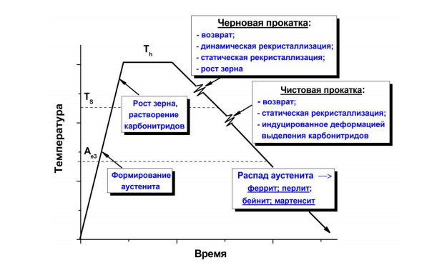
Рост зерна аустенита происходит самопроизвольно и вызывается стремлением системы к уменьшению свободной энергии вследствие сокращения поверхности зерен. Зерно растет в результате увеличения одних зерен за счет других, более мелких, а следовательно, термодинамически менее устойчивых. По склонность к росту зерна различают два предельных типа: наследственно мелкозернисты и наследственно крупнозернистые.
Рост зерна имеет место во время гомогенизирующей выдержки сляба, предшествующей началу прокатки. Кроме этого данный процесс может активно развиваться в паузах между черновыми проходами. Тормозить рост зерна могут карбонитриды МЛЭ.
Наиболее часто для описания кинетики роста зерна в изотермических условиях используют уравнение вида:
D^{n}_{γ} - D^{n}_{γ0} = Aexp $\left(-\frac{Q_{GG}}{RT}\right)$t, (1.1)

где D_{γ} –размер зерна в момент времени t; D_{γ0} – начальный размер; Q_{GG} – эффективная энергия активации процесса; A и n- эмпирические параметры. Практика применения уравнения (1.1) при анализе экспериментальных данных для различных металлов показывает, что величина параметра n, требуемая для положительного согласия с экспериментом, существенно зависит от природы материала и изменяется в диапазоне от 2 до 10.
Известно, что термодинамической движущей силой роста зерна является понижение энергии материала за счет сокращения общей протяженности границ зерен, обладающих избыточной энергией. Для движущего давления, под действием которого происходит перемещение границ, P_{G}, можно записать [3]:

${ P}_{G}=α_{G}\frac{γ_{GB}}{\overline{D}}$ (1.4)
где $\overline{D}$ средний размер (диаметр) зерна; γ_{GB} удельная энергия границ
зерен; α_{G} числовой множитель порядка единицы. Соответственно, для скорости движения границ, V_{G}, в зависимости от температуры и химического состава твердого раствора аустенита запишем [3]:
В соответствии с физикой процесса перестройки структуры, контролирующего рост зерна его энергия активации должна быть близка к энергии активации зернограничной самодиффузии, которая, в свою очередь, пропорциональна энергии активации самодиффузии (ЭАСД). В связи с этим для вычисления Q_{GG} (Y_{AE}) можно использовать выражение: Q_{GG}(Y_{AE})=α_{GG}Q_{SD} ( Y_{AE}), где Q_{SD}(Y_{AE}) - ЭАСД в аустените; α_{GG} - эмпирический параметр. ЭАСД в аустените рассчитывали в зависимости от химического состава его твердого раствора по следующей формуле:

${ Q}_{SD}\left(Y_{AE}\right)=311691-278242\left(1-\exp\left(1-0.394y_{C}^{+}\right)\right)+88752y_{Mn}^{+ 0.31}+ 22801y_{si}^{+}-6490y_{Cr}^{+}+84864y_{Mo}^{+ 0.65}-38575y_{Ni}^{+ 0.3}-7298y_{V}^{+}+ 132594y_{Nb}^{+ 0.263}+82128y_{Ti}^{+ 0.401} (\frac{Дж}{моль})$
В процессе деформации в аустените развиваются деформационное
упрочнение, динамический возврат и, при достижении критической степени
деформации, динамическая рекристаллизация.
Напряжение пластического течения σ представим в виде [19]:
$σ=σ_{e}-Δσ$, (2.13)
где $σ_{e}$− упрочнение материала с учетом вклада динамического возврата;
Δσ − вклад в релаксацию напряжений, обусловленный динамической
рекристаллизацией. Для описания деформационного упрочнения используем
выражение [19]:
${ σ}_{e}={\left[1-exp⁡(-Cε)\right]}^{m},$ (2.14)
где ε − пластическая деформация; B ;C; m − параметры модели, величина
которых зависит от температуры и скорости деформации (см. ниже). С
ростом деформации значение параметра B, соответствующее величине
максимального упрочнения, стремится к значению пикового напряжения
(рис.2.12): B $\underset{→}{ε→∞}$σ_{p}. Иллюстрация характера изменения вкладов σ_{e} и Δσ в результирующее упрочнение в зависимости от величины деформации
представлена на рис.2.13.
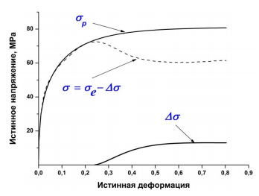
Рис.2.13. Иллюстрация изменения моделируемых вкладов в напряжение пластического течения с ростом степени деформации.
Доля динамически рекристаллизованного металла рассчитывается на
основании выражения [14]:
${ F}_{DRX}=1-exp\left[-k{\left(\frac{ε-{αε}_{p}}{ε_{p}}\right)}^{m'}\right]$, (2.17)
где α;k; m' - параметры модели.
Приведенные выше уравнения, совместно с условием начала
динамической рекристаллизации, ε >αε_{p}, позволяют количественно
описывать кривые пластического течения.

При пластической деформации структура деформированного металла усложняется по сравнению с исходным состоянием – плотность дислокаций увеличивается, дислокации выстраиваются в различные конфигурации. Вслед за этим в металле формируется ячеистая структура – объем зерен разграничивается дислокационными стенками. При дальнейшем увеличении степени деформации в металлах может наблюдаться переход к новому механизму деформации – ротационному. При этом идет образование кристаллографически переориентированных областей в металле, которое заканчивается образованием новых границ. Если эти новые границы деформационного происхождения ограничивают микрообъемы металла, то такая структура называется фрагментированной. Измельчение зерна введет к повышению прочностных свойств металла.

7.Релаксационные свойства сталей. Опыты на двойное нагружение. Возврат и статическая рекристаллизация.

Стадия возврата включает в себя все процессы до начала рекристаллизации, а именно уменьшение концентрации точечных дефектов и перераспределение дислокаций, без образования новых границ (отдых) или с образованием и миграцией малоугловых границ (полигонизация) рис.5.1.
Во время отдыха происходит снижение концентрации точечных дефектов, после чего они аннигилируются и перемещаются к границам дислокаций; последние же перераспределяются путём скольжения в своих плоскостях, не образуя новые границы.
Полигонизация- перераспределение с частичной аннигиляцией дислокаций, которое приводит к образованию областей кристалла, свободных от дислокаций и отделенных друг от друга более или менее четкими плоскостями –дислокационными границами .[63]
Возврат приводит к монотонному снижению плотности избыточной энергии деформированного металла, являющейся движущей силой рекристаллизации. В связи с этим количественное описание этого процесса заслуживает внимание.
Под статической рекристаллизацией понимают рекристаллизацию, совершающуюся по завершении деформации, независимо от того, является ли она холодной или горячей.
Если деформация была холодной, то статическая рекристаллизация- начиная со стадии формирования центров первичной рекристаллизации реализуется при нагреве после деформации.
Если деформация была горячей, но непосредственно в процессе деформации центры рекристаллизации не успели оформиться, то статическая рекристаллизация может реализоваться при охлаждении после горячей деформации или при изотермическом отжиге непосредственно после деформации (без охлаждения), или при нагреве материала, охлажденного после деформации.
Известно, что кинетика рекристаллизации зависит от химического состава стали. Современные трубные стали, наряду с Mn, Si, Mo и другими элементами, легируются комплексом микродобавок Nb, Ti и V. МЛЭ отличаются особо сильным влиянием на статическую рекристаллизацию. В частности, находясь в твердом растворе, эти элементы влияют на рост рекристаллизованных зерен за счет «solute drag» − эффекта [4].
Зарождение рекристаллизованных зёрен происходит на дефектах
кристаллического строения, вблизи которых в результате пластической
деформации формируются области с высокими градиентами
кристаллографических ориентировок [21]. В качестве таких дефектов,
прежде всего, выступают высокоугловые границы зерен и межзеренные
стыки [21]. Кроме этого обсуждаемое зарождение может происходить и
внутри зерна в результате фрагментации его объема, развивающегося при
возврате [23]

- Статическая рекристаллизация является важной составляющей
сложной эволюции микроструктуры аустенита при горячей прокатке
сталей, поскольку она в значительной степени определяет размер зерна
и накопленную пластическую деформацию перед началом его распада
при ускоренном охлаждении проката.

Процесс рекристаллизации состоит в образовании некоего зародыша размером в несколько межатомных расстояний и последующем его росте за счет упругой энергии, накопленной во время деформации. Свободная энергия у рекристаллизованного металла меньше, чем у деформированного за счет уменьшения плотности дислокаций внутри зерен. Рекристаллизация обычно протекает в соответствии с определенными закономерностями:
− для протекания рекристаллизации необходима некоторая минимальная пластическая деформация;
− чем меньше степень предварительной деформации, тем выше температура, необходимая для начала рекристаллизации;
− конечный размер зерна металла после рекристаллизации в большей мере зависит от степени предварительной деформации, чем от температуры;
− чем больше исходный размер зерна, тем большая степень деформации требуется для того, чтобы рекристаллизация шла при заданной температуре в течение определенного отрезка времени;
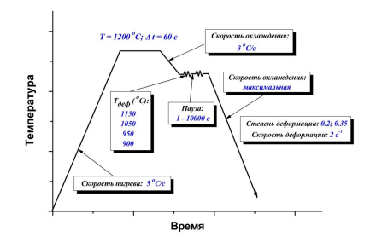
Рис.3.8. Схема режимов проведения экспериментов по двойному нагружению, использо-ванных при исследовании кинетики статической рекристаллизации сталей Х90 и Х100.

8.Выделение карбонитридов микролегирующих элементов. Влияние карбонитридов на формирование структуры и свойств микролегированных сталей.
Выделение карбонитридов МЛЭ (в первую очередь Nb) на дислокациях
деформированного аустенита является одним из важных процессов,
контролирующих структурообразование современных трубных сталей при их горячей прокатке. Данный процесс развивается, когда температура проката становится ниже температуры сольвуса соответствующего карбонитрида, $T_{S}^{Me(C,N)},$ и его выделение становится энергетически выгодным. Обычно образование обсуждаемых частиц имеет место на стадии чистовой прокатки и оказывает сильное влияние на статическую рекристаллизацию деформированного аустенита за счет торможения роста
рекристаллизованных зерен (вплоть до его полной остановки), что
обусловлено взаимодействием движущихся границ с частицами (пиннинг
границ).
Выделение карбонитридов может происходить в аустенитной области на границе фронта превращения γ – α в межкритическом интервале, а также из пересыщенного феррита в процессе охлаждения. В результате этого происходит сильное упрочнение стали дисперсными частицами за счет взаимодействия с ними движущихся дислокаций, которые испытывают сопротивление своему перемещению. Основные причины введения этих микролегирующих элементов следующие:
– частицы карбидов препятствуют росту аустенитного зерна при нагреве под прокатку;
– растворенные микролегирующие элементы, а также выделения карбидов сдерживают рекристаллизационные процессы в аустените;
– добавки Nb, V и Ti влияют на характер распада аустенита в результате смещения критических точек фазового перехода γ→α;
– выделившиеся карбиды повышают механические свойства готовой продукции вследствие дисперсионного упрочнения;
– наличие карбидных выделений увеличивает количество центров зарождения феррита при распаде аустенита, т.е. способствует измельчению конечной структуры за счет гетерогенного зарождения γ→α на карбидах.

9.Моделирование фазовых превращений в сталях. Термокинетические диаграммы распада аустенита.
Переходы вещества из одной фазы в другую при изменении состояния системы называют фазовыми переходами. Основная характеристика фазового перехода – температура, при которой фазы находятся в состоянии т/д равновесия – точка фазового перехода. П.Эренфест предложил классификацию ФП. К фазовым переходам первого рода относятся, например, превращение твердого тела в жидкое, жидкого — в пар, одной кристаллической модификации — в другую и др. При фазовых переходах второго рода тепловой и объемный эффекты отсутствуют, зато в точке перехода наблюдается изменение теплоемкости, объемного коэффициента теплового расширения. К фазовым переходам второго рода относят, например, переход ферромагнитных веществ (железа, никеля) при определенных давлениях и температуре в парамагнитное состояние; переход металлов и сплавов при температуре, близкой к 0 К, в сверхпроводящее состояние. Диффузионное превращение – фазовое превращение, при котором кристаллы новой фазы образуются в результате диффузионного перемещения атомов. К диффузионным превращениям относятся полиморфное превращение, а также распад твердого раствора. Основное превращение, протекающее во время охлаждения при отжиге стали, — это эвтектоидный распад аустенита на смесь феррита с карбидом. Кинетика эвтектоидного превращения изображается С-образными кривыми на диаграмме изотермического превращения аустенита. Диаграмма изотермического превращения (С-диаграмма) графическое изображение зависимости времени начала и конца полиморфного превращения от температуры изотермических выдержек. На диаграмме изотермического превращения левая кривая описывает зависимость времени до начала превращения переохлажденного аустенита от температуры. Правая С кривая показывает зависимость изотермической выдержки до окончания превращения переохлажденного аустенита от температуры.
Как пример распишем моделирование зарождения зародыша феррита. Создание математической модели ферритного превращения требует,
прежде всего, выбора уравнений для описания скоростей зарождения и
последующего роста зерен феррита.
Зарождение. В соответствии с данными эксперимента считалось, что, в
отсутствии пластической деформации, зарождение феррита (полигонального
феррита) происходит только по границам зерен аустенита. При этом
принималось во внимание две моды процесса, первая из которых
соответствует зарождению в вершинах, а вторая – на ребрах и гранях зерен
аустенита, не рассматриваемых отдельно как специфические места зарождения [75].
При определении объемной плотности потенциальных мест зарождениядля его первой моды полагали, что на одно зерно аустенита в среднем
приходится 5 вершин [76,77]. В этом случае для плотности рассматриваемых мест $N_{1}^{0}(t)$ с учетом их выбывания со временем можно записать:
$N_{1}^{0}\left(t\right)=\frac{10}{d_{γ}^{3}}-{ΔN}_{1}\left(t\right),$ (6.2)
где $d_{γ}$-средний размер (диаметр) зерна аустенита; ${ΔN}_{1}\left(t\right)-$число зерен
феррита, зародившихся в вершинах к моменту времени t.
Считалось, что вторая мода зарождения преимущественно развивается
на ребрах [71,75]. С учетом зарастания ферритом границ зерен аустенита по
мере развития процесса его превращения объемную плотность
дополнительных мест зарождения рассчитывается по формуле:
${ΔN}_{2}\left(t\right)=\frac{1}{d_{γ}^{2}a_{γ}}\left(1-S_{α}\left(t\right)\right),$ (6.3)
где $a_{γ}-$параметр решётки аустенита;$S_{α}\left(t\right)-$доля площади границ зёрен
аустенита, занятой ферритом к моменту времени t.
Полагая, что зарождение феррита контролируется термоактивированной перестройкой решетки аустенита [79], для вычисления скорости k −ой моды процесса (k= 1, 2), в соответствии с классической теорией [78], используется уравнение:
$I_{k}^{PF}\left(t;T;Y_{AE}\right)=C_{k}N_{k}^{0}\left(t\right)exp\left(\frac{Q_{N}(Y_{AE})}{RT}\right)exp\left(-\frac{σ_{k}^{3}}{RT∆G_{γ→α}^{2}\left(T;Y_{AE}\right)}\right),$ (6.4)
где $Q_{N}\left(Y_{AE}\right)-$энергия активации перестройки решетки, зависящая от
химического состава твердого раствора аустенита; $Y_{AE}=\left\{y_{C};y_{Mn};y_{Si};y_{Ni};y_{Cr};y_{Mo;};y_{Nb};y_{Ti};y_{V}\right\}$- совокупность средних
концентраций y_{X} легирующих элементов в твердом растворе; σ_{k}-эффективная поверхностная энергия зародыша;$∆G_{γ→α}$-термодинамическая движущая сила γ → α превращения; C_{k} − подгоночный параметр. Отметим, что используемые здесь концентрации y_{X} представляют собой доли узлов подрешеток замещения и внедрения, занятых, соответственно, атомами ЛЭЗ и углерода ( y_{X} связаны с соответствующими молярными долями x_{X} следующим образом: $y_{X}={x_{X}}/{\left(1-x_{C}\right)}$). Энергия активации диффузионной перестройки решетки полагается равной энергии активации зернограничной самодиффузии и для ее вычисления используется соотношение: $Q_{N}\left(Y_{AE}\right)=0.5Q_{SD}\left(Y_{AE}\right),$ где $Q_{SD}\left(Y_{AE}\right)-$ЭАСД в аустените, рассчитываемая в зависимости от химического состава его твердого раствора.

Диаграмма термокинетическая [ССТ (continuous-cooling-transformation) diagram] – диаграмма в координатах «температура – время», показывающая начало и окончание превращения переохлажденной фазы при не прерывном охлаждении сплава с разными скоростями. На термокинетическую диаграмму наносят ряд кривых охлаждения, на которых отмечены точки начала и окончания превращения переохлажденной фазы. Через соответствующие точки на разных кривых охлаждения проводят линию термокинетической диаграммы, указывающую на начало или окончание превращения. На термокинетические диаграммы наносят кривые достижения заданной доли превращенного объема (в %).

10. Эксперимент и компьютерное моделирование фазовых превращений в сталях.

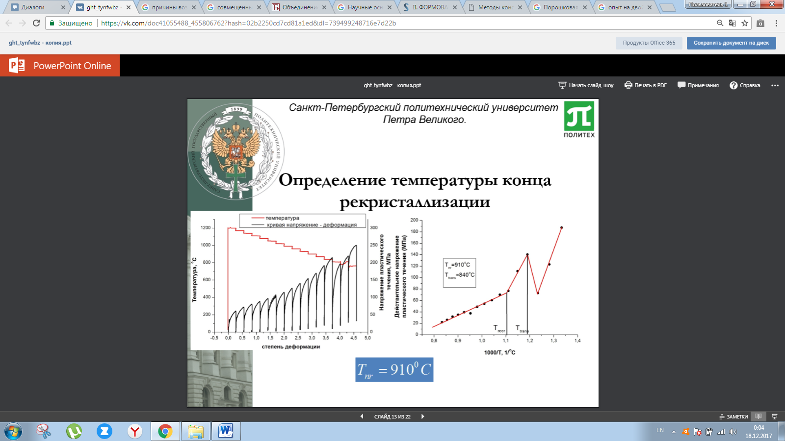
Дополнительные уравнения и формулы. (феррит) Расчеты термодинамической движущей силы γ → α превращения проводятся с использованием формулы:
$∆G_{γ→α}\left(T;Y_{AE}\right)=\frac{G_{α}\left(T;Y_{AE}^{**}\right)-\left(\sum_{X}{y_{X}μ_{X}^{γ}\left(T;Y_{AE}\right)+3y_{C}μ_{C}^{γ}\left(T;Y_{AE}\right)}\right)}{Ω_{α}^{m}},$ (6.13)
где $G_{α}\left(T;Y_{AE}^{**}\right)-$молярная энергия Гиббса феррита, вычисляемая при
равновесной концентрации углерода ($y_{C}=y_{Cα}$); $μ_{X}^{γ}\left(T;Y_{AE}\right); μ_{C}^{γ}\left(T;Y_{AE}\right)-$соответственно, химические потенциалы углерода и элемента X (X = Fe; Mn; Si; Cr; Ni; Mo) в аустените, рассчитываемые в зависимости от его химического состава и температуры;$Ω_{α}^{m}-$молярный объем феррита. При вычислении энергии Гиббса и химических потенциалов в выражении (6.13) используются формулы и значения соответствующих параметров, представленные в работах [80].
Приведенные выше уравнения показывают, что расчет всех термодинамических и кинетических параметров, определяющих скорости
зарождения и роста феррита, требует знания средней концентрации углерода
в аустените, а также его равновесной концентрации в феррите. Концентрация
углерода в остаточном аустените монотонно увеличивается по мере развития
превращения за счет его выталкивания из растущей ферритной фазы.
Расчет термодинамической движущей силы γ →θ превращения выполняется с использованием формулы: (перлит)

${ΔG}_{γ→θ}\left(T;Y_{AE}\right)=\frac{G_{θ}\left(T;Y_{AE}\right)-\left(3\sum_{X}{y_{X}μ_{X}^{γ}\left(T;Y_{AE}\right)}+y_{c}μ_{X}^{γ}\left(T;Y_{AE}\right)\right)}{Ω_{θ}^{m}}$ (6.2)

где $G_{θ}\left(T;Y_{AE}\right)$-молярная энергия Гиббса цементита; $Ω_{θ}^{m}-$молярный объем цементита.
Расчёт скорости роста слоя перлита (продольный рост перлитной колонии) проводится на основании нового подхода, принципиально аналогичного описанному выше подходу к расчету эффективной скорости роста феррита (модель «смешанной кинетики»). При этом для вычисления скорости роста перлита $V_{PE}^{C}\left(T;Y_{AE}\right)$, контролируемой диффузией углерода, используется уравнение Хиллерта [71]:

$$V_{PE}^{C}\left(T;Y_{AE}\right)=\frac{6.35{\overline{D}}_{C}\left(T;Y_{AE}\right)}{S_{θα}}\frac{x_{Cγ}^{int}-x_{{Cγ}/θ}}{x_{Cθ}-x_{Cα}},$$
$S_{θα}=-\frac{{4σ}_{α/θ}}{{ΔG}_{γ→θ}\left(T;Y_{AE}\right)},$ (6.3)
где $x_{{Cγ}/θ}$ и $x_{Cθ}-$соответственно, равновесные концентрации углерода на
γ / θ − границе и в цементите. ${\overline{D}}_{C}\left(T;Y_{AE}\right)$– эффективное значение
коэффициента диффузии углерода в аустените, полученное его усреднением
в интервале концентраций [$x_{{Cγ}/θ};x_{Cγ}^{int}$]; $S_{θα}-$− полуширина межламельного
расстояния в перлите; $σ_{α/θ}$- удельная энергия α/ θ − границы (подгоночный
параметр модели).

11.Новые порошковые материалы. Конкуренция с традиционными сталями и сплавами и пластмассами. Проблемы ПМ.
Порошковая металлургия – область науки и техники, охватывающая производство металлических порошков, а также изделий из них или их смесей с неметаллическими порошками. Металлический порошок представляет собой совокупность частиц металла, сплава или металлоподобного соединения, находящихся во взаимном контакте и не связанных между собой. Уникальная структура позволяет значительно повысить физико-механические и функциональные свойства изделий.
Достоинства порошковой металлургии:
- получение материалов, которые довольно трудно или вообще невозможно получить другими методами (некоторые виды тугоплавких металлов, сплавов или композиций на их основе, а также композиций металлов, которые не смешиваются в расплавленном виде или при температуре плавления);
- получение некоторых материалов и изделий с наиболее высокими техническими и экономическими показателями. Это достигается за счет экономии металла и существенного снижения себестоимости материала;
- возможность получать материалы с наименьшим содержанием примесей.
К проблемам следует отнести высокую стоимость металлических порошков, в сравнении с литым металлом и дорогую оснастку для формования заготовок. Определенное отставание теоретических разработок от практики затрудняет достижение стабильных результатов в вопросах качества порошков, уровня механических свойств порошковых материалов и изделий.

12. Композиционные материалы. Что такое композит? Углекомпозиты. Наноструктурные композиты. Место композитов на рынке материалов.
Композиционные материалы – многокомпонентные материалы, состоящие, как правило, из пластичной основы (матрицы), армированной наполнителями, обладающими высокой прочностью, жесткостью и т. д. Сочетание разнородных веществ приводит к созданию нового материала. Использование композитов обычно позволяет уменьшить массу конструкции при сохранении или улучшении её механических характеристик. Многие композиты превосходят традиционные материалы и сплавы по своим механическим свойствам.
Углепластики (или карбон, карбонопластики) — полимерные композиционные материалы из переплетённых нитей углеродного волокна, расположенных в матрице из полимерных (например, эпоксидных) смол. Углеродное волокно — материал, состоящий из тонких нитей диаметром от 5 до 15 мкм, образованных преимущественно атомами углерода. Атомы углерода объединены в микроскопические кристаллы, выровненные параллельно друг другу. Выравнивание кристаллов придает волокну большую прочность на растяжение. Из нитей углерода сплетаются ткани. Они могут иметь разный рисунок плетения.
При помощи наноструктурных композитов, можно получать материалы с новыми, отличными от макрокристаллических, физико-химическими свойствами. Особенность наносистем – это регулирование физического отклика материала в зависимости от размера частиц. Это приводит к изменению свойств хорошо знакомых материалов. Наноструктурные материалы (характеризующиеся большим числом поверхностей раздела) могут обладать высокой прочностью и значительной пластичностью. Виды наноструктурных композитов: углеродные нанотрубки и нановолокна; Металлические, оксидные и гидроксидные нанотрубки и т.д.
На рынке материалов композиты имеют высокую цену. Это объясняется тем, что при производстве композитных материалов довольно часто используется дорогостоящее оборудование, что отражается на их себестоимости.

13.Методы получения композитов, в том числе нанокомпозитов, и их свойства.
Методы производства композиционных материалов с металлической матрицей удобно классифицировать, разделив их на три основные категории процессов:
I. Твердофазные процессы: горячее прессование (многослойные ленты, листы, стержни, лопатки турбин), прокатка (многослойные ленты, листы, балки), совместная экструзия, сварка взрывом (многослойные ленты, листы)
II. Жидкофазные процессы: пропитка жидким металлом (прутки, стержни), непрерывное литье (прутки, трубы, уголки, ленты)
III. Процессы осаждения: плазменное напыление (многослойные ленты), электролитическое осаждение, осаждение из паровой фазы.
К высокотемпературным методам получения углеродных нанотрубок относится электродуговой метод. Если испарить графитовый стержень (анод) в электрической дуге, то на противоположном электроде (катоде) образуется жесткий углеродный нарост (депозит) в мягкой сердцевине которого содержатся многостенные углеродные нанотрубики с диаметром 15-20 нм и длиной более 1 мкм.
Низкотемпературный метод — метод каталитического пиролиза углеводородов, где в качестве катализатора использовались частицы металла группы железа. Один из вариантов установки представляет собой реактор, в который подается инертный газ-носитель, уносящий катализатор и углеводород в зону высоких температур. Упрощенно механизм роста углеродных нанотрубок заключается в следующем. Углерод, образующийся при термическом разложении углеводорода, растворяется в наночастице металла. При достижении высокой концентрации углерода в частице на одной из граней частицы-катализатора происходит энергетически выгодное «выделение» избыточного углерода, так зарождается нанотрубка.

Ф.И.О., № группы
Аддитивные технологии и свойства получаемых материалов. Достоинства и недостатки материалов, полученных аддитивными технологиями.
Аддитивные технологии – процесс объединения материала с целью создания объекта, слой за слоем.
Детали своим механическим свойствам значительно превосходят изделия, получаемые из аналогичных сплавов традиционными методами. Нанопорошковые материалы могут быть эффективно использованы для целей аддитивных технологий, так как, их конструкционные и функциональные свойства значительно отличаются от свойств крупнозернистых аналогов. Сплавы Al-Cu-Mg-X полученные аддитивными технологиями, обладают улучшенными по сравнению с литейными сплавами прочностными свойствами и характеристиками износа при повышенных температурах.
Преимущества аддитивных технологий:
Улучшенные свойства готовой продукции, благодаря послойному построению, изделия. Детали, по своему механическому поведению, плотности, и другим свойствам превосходят аналоги, полученные с помощью литья или механической обработки.
Большая экономия сырья. Аддитивные технологии используют практически то количество материала, которое нужно для производства вашего изделия.
Возможность изготовления изделий со сложной геометрией. Например, деталь внутри детали. Или очень сложные системы охлаждения на основе сетчатых конструкций (этого не получить ни литьем, ни штамповкой).
Недостатки аддитивных технологий:
Дорогие оборудование и материалы.
Низкая скорость изготовления.
Качество поверхности деталей требует последующей механической обработки.
Внутри детали наблюдается неоднородность свойств материала.
На определённом оборудовании можно изготовить деталь только определённого химического состава.

15.Многослойные металлы. Технологии изготовления. Целесообразность применения. Проблемы.
Многослойные металлические материалы – конструкционные материалы, состоящие из двух или более слоев однородных или разнородных металлов и сплавов, соединённых между собой посредством пластической деформации, наплавкой, сваркой, пайкой или совместной заливкой.
Различают такие способы, как: обработка давлением (прокатка, осадка, прессование, волочение), сварка взрывом, литье, наплавка, пайка, нанесение порошковых покрытий.
Получение многослойных металлов методом прокатки. Многослойные заготовки получают наложением слоев металлов непосредственно перед совместной деформацией. Этот способ применим для горячей обработки металлов или для холодной совместной деформации (например, прокаткой или волочением). Заготовки для прокатки предварительно склёпывают с переднего торца либо без скрепления подают в валки прокатного стана. С целью получения более равномерной послойной деформации применяют симметричную заготовку.
Получение многослойных металлов методом сварки. На жесткое основание устанавливают одну из свариваемых пластин, вторую пластину помещают над первой. На всю поверхность верхней пластины укладывают заряд взрывчатого вещества. Заряд взрывают. После инициирования взрыва идет распространение детонационной волны. При этом она сообщает находящемуся за фронтом детонации участку металла импульс и происходит соударение двух пластин. После соударение идет перераспределение кинетической энергии в тепловую и происходит сварка.
Получение многослойных металлов методом литья. Для отливки двух и трехслойных заготовок используют заливку жидкого металла в виде пластины или стержня. Для последовательной отливки двух металлов в изложницу устанавливают перегородку, которую удаляют после частичного затвердевания первого из заливаемых металлов. После заливки первого металла вкладыш извлекают из изложницы, а образовавшееся пространство заливают металлом второй составляющей.

Применение. Применение слоя твердой стали в сочетании с более мягкой позволяет не только увеличить срок службы износостойких биметаллов, но и придать изготовляемым из них лезвиям новое свойство – самозатачивание. Биметаллические двухслойные и трехслойные листы и полосы нашли широкое применение для режущего инструмента. Благодаря многослойным металлам появились термобиметаллы, которые нашли широкое применение для изготовления чувствительных тепловых приборов. Также одна из эффективных областей использования биметаллов – производство подшипников скольжения. В электротехнике и электронике биметаллы применяют в качестве проводников и деталей бесконтактных устройств.
Проблемы применения. Обработка таких металлов классическими методами затруднена, так как при резке биметаллов возможны повреждение плакирующего слоя, ударные нагрузки на инструмент.
16.Плазменные методы нанесения порошковых покрытий. Оборудование и технологии. Адгезия и свойства покрытий.
Плазменное напыление – процесс нанесения покрытия на поверхность изделия с помощью плазменной струи.
Сущность плазменного напыления заключается в том, что в высокотемпературную плазменную струю подаётся распыляемый материал, который нагревается, плавится и в виде двухфазного потока направляется на подложку.
При ударе и деформации происходит взаимодействие частиц с поверхностью основы или напыляемым материалом и формирование покрытия.

Для нанесения плазменных покрытий используют такое оборудование, как плазматрон. Плазмотрон – техническое устройство, в котором при протекании электрического тока через разрядный промежуток образуется плазма. В плазмотронах анодом служит сопло, охлаждаемое водой, а катодом – вольфрамовый стержень. В качестве плазмообразующего газа обычно используют аргон и азот.
Процесс плазменного напыления включает 3 основных этапа:
1) Подготовка поверхности.
2) Напыление и дополнительная обработка покрытия для улучшения свойств.
3) Механическая обработка для достижения чистовых размеров.
Детали перед напылением должны быть тщательно очищены и обезжирены.
Далее производится активация поверхности – придание ей определенной шероховатости. Активацию производят при помощи обдува детали сжатым воздухом с абразивом или нарезанием рваной резьбы.
Для плазменного напыления следует применять порошки одной фракции, форма частиц – сферическая. Оптимальный размер частиц для металлов составляет около 100 мкм, а для керамики – 50...70 мкм.

Адгезия – возникновение связи между поверхностными слоями двух разнородных тел, приведённых в соприкосновение. Является результатом межмолекулярного взаимодействия, ионной или металлической связей. Адгезия измеряется силой или работой отрыва на единицу площади контакта поверхностей.
При улучшении свойств за счет нанесения покрытий, идет улучшение таких свойств, как внешнего вида, адгезии, смачиваемости, стойкости к коррозии, износостойкости, стойкости к высоким температурам, электропроводности.

17.Динамические методы нанесения порошковых покрытий. Оборудование и технологии. Адгезия и свойства покрытий.
Один из примеров детонационного нанесения покрытий – это детонационное нетление. Это технология, в которой для разогрева и разгона порошкообразного материала используется энергия газового взрыва. Покрытие наносится детонационной пушкой. Она состоит из выходной трубы, на конце которой находится камера сгорания. В неё вводится газопорошковая (ацетилен-кислород-порошок) смесь, поджигающаяся искрой. Образующаяся в трубе ударная волна ускоряет напыляемые частицы. Они нагреваются во фронте пламени, ускоряются до высоких скоростей в направлении подготовленной детали. При столкновении происходит микросварка, и порошок прочно соединяется с поверхностью детали.
Другой пример детонационного нанесения покрытий – газопламенное напыление. Оно предполагает формирование капель (частиц) малого размера расплавленного металла и перенос их на обрабатываемую поверхность, где они удерживаются, формируя тем самым непрерывное покрытие. Для нанесения газопламенных покрытий используют такое оборудование, как ацетилен-кислородную горелку. При газопламенном напылении порошком, порошкообразные частицы напыляемого материала плавятся или оплавляются в ацетилен-кислородном пламени и с помощью расширяющегося горючего газа ускоряются в направлении подготовленной поверхности детали, где, остывая, формирует покрытие.
Следующий пример детонационного нанесения покрытий – высокоскоростное газопламенное напыление. При сверхзвуковом газопламенном напылении происходит постоянное горение газа при высоком давлении внутри камеры сгорания, на ось которой подаётся порошкообразный напыляемый материал. Благодаря этому напыляемые частицы ускоряются до больших скоростей, что ведёт к образованию чрезвычайно плотных покрытий. В качестве горючих газов можно использовать пропан, этан, ацетилен, водород и другие газы.
Адгезия – возникновение связи между поверхностными слоями двух разнородных тел, приведённых в соприкосновение. Является результатом межмолекулярного взаимодействия, ионной или металлической связей. Адгезия измеряется силой или работой отрыва на единицу площади контакта поверхностей.
При улучшении свойств за счет нанесения покрытий, идет улучшение таких свойств, как внешнего вида, адгезии, смачиваемости, стойкости к коррозии, износостойкости, стойкости к высоким температурам, электропроводности.

18.Вакуумные методы нанесения покрытий. Свойства материалов с покрытиями.
Резистивное испарение. Вещество, подлежащее напылению, помещают в устройство нагрева (испаритель), где оно при достаточно высокой температуре интенсивно испаряется. В вакууме, молекулы испаренного вещества свободно и быстро распространяются в направление подложки.
При реализации лазерного нанесения покрытий нагрев и испарение вещества осуществляются лазером. Лазерный луч попадает на поверхность мишени. При воздействии лазерного луча на мишень происходит испарение атомов металла и последующие их осаждение на подложку.
Электродуговое нанесение покрытий. Испарение осуществляется в зоне горения дуги вследствие эрозии электрода. Молекулы испаренного вещества перемещаются к подложке.
Электронно-лучевое нанесение вакуумных покрытий. Для формирования потока электронов используется электронная пушка. Электроны ускоряются за счет разности потенциалов и формируют электронный луч. Создается магнитное поле. Это поле направляет электронный луч на мишень с испаряемым материалом. Поток испарившегося материала осаждается в виде тонкой пленки на подложке.
Ионно-лучевое распыление – поток осаждаемых частиц получают в результате бомбардировки поверхности исходного напыляемого материала ускоренными ионами. Метод заключается в распылении мишени направленным ионным пучком и последующем осаждении распыленных частиц на нагретой до определённой температуры подложке.
Процесс ионно-плазменного – на мишень анода подается отрицательный потенциал, достаточный для возникновения аномального тлеющего разряда и интенсивной бомбардировки мишени положительными ионами плазмы. Выбиваемые атомы мишени попадают на подложку и осаждаются на ней.
Магнетронное распыление – образование паров распыляемого вещества происходит в результате бомбардировки мишени ионами рабочего газа, которые образуются в плазме аномального тлеющего разряда. Непосредственно под мишенью размещены постоянные магниты. Между анодом и катодом зажигается аномальный газовый разряд. В результате с катода выбиваются электроны, которые захватываются магнитным полем. Электроны, захваченные магнитным полем, проводят дополнительную ионизацию атомов инертного газа, это вызывает повышение скорости распыления. Выбиваемые атомы попадают на подложку и осаждаются на ней.
Покрытие – это нанесённый на объект относительно тонкий поверхностный слой из другого материала. Целью нанесения покрытия является улучшение поверхностных свойств основного материала, обычно называемого материалом подложки.
При улучшении свойств за счет нанесения покрытий, идет улучшение таких свойств, как внешнего вида, адгезии, смачиваемости, стойкости к коррозии, износостойкости, стойкости к высоким температурам, электропроводности.

19.Новые автомобильные стали и технологии их получения.
В настоящее требуется повышение прочности листа; вместе с тем необходимо использовать лист из сверхвысокоштампуемых сталей.
Достижение требуемого уровня штампуемости возможно при использованию сталей без фаз внедрения (IF-стали). Высокопластичные IF-стали, структура которых стабилизирована микродобавками титана и ниобия, содержат сверхнизкое количество углерода, который вместе с азотом полностью связан в карбиды, нитриды и карбонитриды. Прочность обусловлена упрочнением твердого раствора кремнием, марганцем и фосфором. Низкие величины отношения σ_{т}/σ_{в} и высокий коэффициент деформационного упрочнения обеспечивают глубокую вытяжку и хорошее перераспределение напряжений.
Стали, упрочняемые в процессе сушки лакокрасочного покрытия (ВН-стали). Упрочнение происходит в два этапа. Высокопрочный прокат, обладая исходной высокой пластичностью и низким значением предела текучести, приобретает высокую прочность при холодной штамповке с последующим дополнительным упрочнением после сушки лакокрасочного покрытия при температуре более 150 °С. При размножении дислокаций в процессе деформации происходит перераспределение межузельных атомов растворенного углерода в матричной фазе с последующим их закреплением вследствие сушки на этих дефектах кристаллического строения.
Двухфазные стали (DP-стали) с ферритно-мартенситной (или ферритно-бейнитной) структурой имеют высокие прочностные свойства. «Мягкий» феррит придает высокие пластические свойства в исходном состоянии. В процессе штамповки деформационные напряжения концентрируются в ферритной фазе, при этом достигается высокая степень деформационного упрочнения. Высокая способность к деформационному упрочнению обусловливает хорошее перераспределение напряжений и, следовательно, штампуемость.
TRIP-стали, микроструктура которых представляет собой ферритную матрицу с дисперсно-распределенными включениями прочной мартенситной или бейнитной составляющей. Обязательным условием является наличие в структуре остаточного аустенита, который постепенно претерпевает мартенситное превращение при деформации металла, все более увеличивая степень деформационного упрочнения в процессе формовки.
Многофазные стали (CP-стали) имеют высокодисперсную ферритную структуру с большой объемной долей твердых фаз. CP-стали обладают высоким значением предела текучести, а также способностью демпфировать ударные воздействия в упругой области и при малых деформациях. Основные преимущества сталей этого типа – комбинация высокой прочности и пластичности вследствие исключительно дисперсной структуры, состоящей из феррита и бейнита, дисперсионно-упрочненного бейнита и мартенсита, а также большая толщина.
Активно разрабатываются высокопрочные аустенитные стали (TWIP-стали), которые обладают очень высокими пластическими свойствами. Уникальные свойства этих высокомарганцовистых сталей, содержащих до 9% алюминия, обеспечиваются двойникованием кристаллической решетки.
Высокопрочные и сверхпластичные стали нового поколения для облегченных конструкций (TRIPLEX-стали) на основе четырехкомпонентной системы Fe-Mn-Al-C с содержанием алюминия до 12% характеризуются более низкой удельной массой, высоким пределом текучести и повышенным относительным удлинением, а также превосходной способностью к глубокой вытяжке. Структура стали состоит из аустенитной матрицы Fe(Mn, Al, С), объемных частиц феррита и нанодисперсных частиц k-карбидов. Это обусловливает чрезвычайно высокую формуемость.
Наноструктурированная горячекатаная сталь (разработка компании JFE Steel) с высоким пределом текучести создана на основе ферритной структуры, упрочненной дисперсными частицами. Основные металловедческие идеи этой стали:
— однофазная микроструктура с использованием феррита как матрицы;
— упрочнение выделениями карбидов размером несколько нанометров;
— чрезвычайно высокая термическая стабильность выделений;
— из-за большого упрочнения, достигнутого дисперсионным твердением, возможность избежать использования кремния как элемента, упрочняющего твердый раствор.

20.Новые металлургические технологии.

21.Современные проблемы металлургических технологий. Методы повышения прочностных, пластических и динамических свойств сталей.
Современные проблемы металлургических технологий:
- Получение новых материалов
- Повышение качества и свойств
- Сокращение издержек

22.Современные функциональные материалы. Обратимые мартенситные превращения. Псевдоупругость. Термоупругость. Интеллектуальные материалы.
Межфазные границы при повышении температуры перемещаются по путям, обратным тем, которые они проходили при охлаждении.
Основными условиями реализации термоупругого равновесия являются:
- накопление большой упругой энергии, которая может скомпенсировать уменьшение свободной «химической» энергии ∆W_{G} при охлаждении и стать основной движущей силой обратного превращения при нагревании;
- отсутствие релаксационных процессов, которые могут нарушить когерентность на межфазной границе и термоупругое равновесие.
Если когерентность границы нарушена и часть упругой энергии релаксирована, то обратное мартенситное превращение может начаться только при перегреве мартенсита выше Тф.п.
Обратное мартенситное превращение сопровождается «накачкой» внутренних напряжений, за счет которых металл с эффектом памяти формы возвращает свою форму.

23. Современные технологии порошковой металлургии. Достоинства и недостатки ПМ. Качество порошковых материалов. Проблемы порошковой металлургии.
Основа современных технологий порошковой металлургии следующая:
- совершенствование технологии уплотнения порошков;
- развитие производства труднообрабатываемых материалов и изделий с полной плотностью;
- разработка экономичных методов уплотнения многофазных композиционных материалов специального назначения;
- синтез неравновесных материалов и метастабильных сплавов с микро, нано и аморфной структурой;
- разработка и производство изделий с уникальным химическим составом,;
- развитие массового производства точных, высококачественных конструкционных деталей из дешевых материалов.
Достоинства порошковой металлургии:
- получение материалов, которые довольно трудно или вообще невозможно получить другими методами (некоторые виды тугоплавких металлов, сплавов или композиций на их основе, а также композиций металлов, которые не смешиваются в расплавленном виде или при температуре плавления);
- получение некоторых материалов и изделий с наиболее высокими техническими и экономическими показателями. Это достигается за счет экономии металла и существенного снижения себестоимости материала;
- возможность получать материалы с наименьшим содержанием примесей.
К проблемам следует отнести высокую стоимость металлических порошков, в сравнении с литым металлом и дорогую оснастку для формования заготовок. Определенное отставание теоретических разработок от практики затрудняет достижение стабильных результатов в вопросах качества порошков, уровня механических свойств порошковых материалов и изделий.

24.Проблемы качества металлургической продукции и методы его повышения.

25.Плазменные методы нанесения порошковых покрытий. Оборудование и технологии. Адгезия и свойства покрытий. Причины консолидации частиц между собой. Проблемы.
Плазменное напыление – процесс нанесения покрытия на поверхность изделия с помощью плазменной струи.
Сущность плазменного напыления заключается в том, что в высокотемпературную плазменную струю подаётся распыляемый материал, который нагревается, плавится и в виде двухфазного потока направляется на подложку.
При ударе и деформации происходит взаимодействие частиц с поверхностью основы или напыляемым материалом и формирование покрытия.

Для нанесения плазменных покрытий используют такое оборудование, как плазматрон. Плазмотрон – техническое устройство, в котором при протекании электрического тока через разрядный промежуток образуется плазма. В плазмотронах анодом служит сопло, охлаждаемое водой, а катодом – вольфрамовый стержень. В качестве плазмообразующего газа обычно используют аргон и азот.
Процесс плазменного напыления включает 3 основных этапа:
1) Подготовка поверхности.
2) Напыление и дополнительная обработка покрытия для улучшения свойств.
3) Механическая обработка для достижения чистовых размеров.
Детали перед напылением должны быть тщательно очищены и обезжирены.
Далее производится активация поверхности – придание ей определенной шероховатости. Активацию производят при помощи обдува детали сжатым воздухом с абразивом или нарезанием рваной резьбы.
Для плазменного напыления следует применять порошки одной фракции, форма частиц – сферическая. Оптимальный размер частиц для металлов составляет около 100 мкм, а для керамики – 50...70 мкм.

Адгезия – возникновение связи между поверхностными слоями двух разнородных тел, приведённых в соприкосновение. Является результатом межмолекулярного взаимодействия, ионной или металлической связей. Адгезия измеряется силой или работой отрыва на единицу площади контакта поверхностей.
При улучшении свойств за счет нанесения покрытий, идет улучшение таких свойств, как внешнего вида, адгезии, смачиваемости, стойкости к коррозии, износостойкости, стойкости к высоким температурам, электропроводности.

26. Аддитивные технологии металлических материалов. Схемы технологических процессов. Причины консолидации порошка. Проблемы формирования свойств
Аддитивные технологии – процесс объединения материала с целью создания объекта, слой за слоем.
Детали своим механическим свойствам значительно превосходят изделия, получаемые из аналогичных сплавов традиционными методами. Нанопорошковые материалы могут быть эффективно использованы для целей аддитивных технологий, так как, их конструкционные и функциональные свойства значительно отличаются от свойств крупнозернистых аналогов. Сплавы Al-Cu-Mg-X полученные аддитивными технологиями, обладают улучшенными по сравнению с литейными сплавами прочностными свойствами и характеристиками износа при повышенных температурах.
По методам формирования слоя различают два вида аддитивных технологий: Bed Deposition и Direct Deposition.
При использовании технологии Bed Deposition сначала формируют слой, например, насыпают на рабочую платформу дозу порошкового материала и разравнивают порошок с помощью ролика или «ножа», формируя ровный слой материала определенной толщины. Затем выборочно (селективно) обрабатывают порошок в сформированном слое лазером или иным способом, скрепляя частички порошка. Этой технологии достаточно точно соответствует термин «селективный синтез» или «селективное лазерное спекание» (SLS – Selective Laser Sintering), если «отверждающим» инструментом является лазер, который здесь, в отличие от лазерной стереолитографии (SLA-технологии), является источником тепла, а не ультрафиолетового излучения.
В технологии Direct Deposition материал подается непосредственно в место подведения энергии и построения в данный момент фрагмента детали. Direct Deposition можно перевести как «прямое или непосредственное осаждение» материала, т.е. осаждение в конкретную точку.

